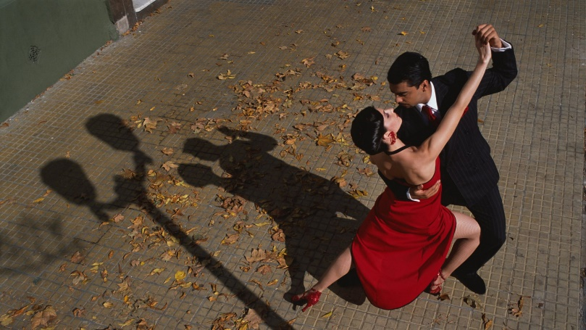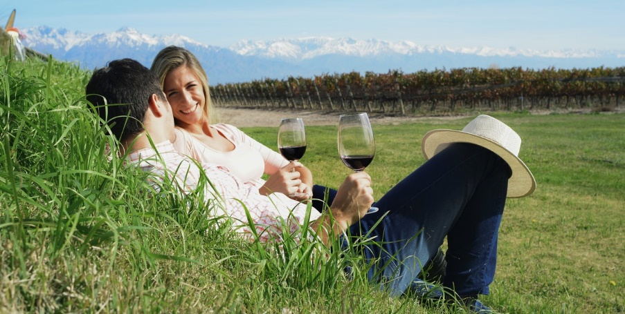

*Luna de Miel Tango y Vino*

*Buenos Aires y Mendoza*

*7 días – 6 noches*

**ITINERARIO**

Ref. LCVAMV-LMTV

**Salidas:** Diarias

**Vigencia:** 01 de julio al 22 diciembre 2024.

**DÍA 1: BUENOS AIRES**

Arribo al Aeropuerto Internacional de Ezeiza, recepción y traslado al hotel. Alojamiento.

**DÍA 2: BUENOS AIRES**

Desayuno en el hotel. Por la mañana salida para disfrutar de la ciudad en una visita guiada por sus principales atractivos. Esta excursión transmite la emoción de un Buenos Aires múltiple. Conoceremos el símbolo de nuestra ciudad: el Obelisco. Recorreremos plazas como las de Mayo, San Martín, Alvear y avenidas como Corrientes, De Mayo, 9 de Julio, entre otras; barrios con historia como La Boca, San Telmo, suntuosos como Palermo y Recoleta, modernos como Puerto Madero; los parques, Lezama y Tres de Febrero, zonas comerciales y financieras, Estadio de Fútbol y mucho más. Tarde Libre.

Por la tarde noche disfrutaremos de una Clase de Tango y luego una cena show en La Ventana: Este histórico conventillo, completamente restaurado, ofrece un clásico viaje a través de la cultura porteña a lo largo de los años. Los interiores, que conservan la esencia del edificio, proporcionan el escenario ideal para una experiencia única con la participación de 32 artistas, incluyendo dos orquestas de tango, un conjunto de música folklórica, bailarines y cantantes. Para coronar la gala, regresaremos a nuestro hotel en un vehículo antiguo de colección. Alojamiento.

**DÍA 3: BUENOS AIRES – MENDOZA**

Desayuno en el hotel. A la hora convenida, traslado al aeropuerto para abordar el vuelo: Buenos Aires – Mendoza (no incluido).

Llegada, recepción y traslado en servicio privado a Entre Cielos Lodge, donde los recibirán con una copa de bienvenida y una botella de vino en la habitación. Este día podrán disfrutar de una degustación de vinos de diseño (incluido). Alojamiento.

**DÍA 4: MENDOZA**

Desayuno en el hotel. Día libre para disfrutar del hotel. La pareja podrá deleitarse con una clase de degustación de vinos, un tratamiento de vinoterapia para dos en el Spa Hamam del hotel, y una clase de yoga (incluidos). Alojamiento.

**DÍA 5: MENDOZA**

Desayuno en el hotel. Comenzaremos temprano el día para realizar el tour Caminos del Vino de día completo por la zona de Maipú. Nos encontraremos con nuestro anfitrión, un guía especializado en vinos que nos acompañará durante todo el recorrido. Luego, partiremos hacia el oasis agrícola central para visitar dos bodegas seleccionadas en el circuito. Durante la visita, recorreremos las instalaciones y disfrutaremos de degustaciones de sus vinos. El guía nos brindará información sobre los distintos varietales de la región, los procesos de elaboración, el cuidado, la crianza y el fraccionamiento de diferentes tipos de vinos. Además, recibiremos amplia información sobre los sistemas de conducción de la vid y el riego. Al mediodía, visitaremos la tercera bodega y disfrutaremos de un almuerzo tradicional. Durante esta comida, pondremos en práctica la técnica de degustación, y el guía nos explicará en detalle la importancia del corcho en la botella y el uso de copas para degustar. Por la tarde, regreso al hotel. Alojamiento.

**DÍA 6: MENDOZA – BUENOS AIRES**

Desayuno en el hotel. A la hora indicada traslado al aeropuerto para tomar el vuelo Mendoza – Buenos Aires (no incluido). A su llegada, asistencia y traslado al hotel. Alojamiento.

**DÍA 7: BUENOS AIRES**

Desayuno en el hotel. A la hora indicada traslado en servicio privado al aeropuerto.

**Fin de nuestros servicios**

**SERVICIOS TERRESTRES, PRECIOS POR PERSONA EN USD**

**VIGENCIA: 01 JUNIO AL 22 DICIEMBRE 2024**

**HOTEL: ENTRE CIELOS LODGE, HABITACION VINEYARD LOFT O SUPERIOR**

|  |  |
| --- | --- |
| **FECHAS** | **DOBLE** |
| 01 JUL – 30 SEP 2024 | $ 3,430 USD |
| 01 OCT – 22 DIC 2024 | $ 3,855 USD |

**EL PRECIO INCLUYE:**

* 2 noches de alojamiento con desayuno en Buenos Aires
* Tour de medio día de ciudad en Buenos Aires.
* Clase de tango y cena show en La Ventana, en servicio regular con regreso en auto antiguo.
* 3 noches de alojamiento con desayunos en Entre Cielos Lodge, con copa de bienvenida, botella de vino, cafetera Nespresso con capsulas de cortesía, agua y bebidas de cortesía en mini-bar.
* 2 cenas o almuerzos de tres pasos maridados (para 2 personas).
* Clase de degustación de vinos.
* Degustación de vinos de diseño.
* Tratamiento de vinoterapia.
* Clase de yoga.
* Excursión Caminos del vino en servicio privado.
* 1 noche de alojamiento con desayuno en Buenos Aires.
* Champagne y bombones como cortesía por luna de miel en Buenos Aires.
* Traslados privados.

**NO INCLUYE:**

* Transportación aérea, para llegar a y salir de Buenos Aires, Argentina.
* Vuelos domésticos Buenos Aires – Mendoza – Buenos Aires
* Alimentos, ni bebidas no mencionadas en el itinerario.
* Propinas a choferes y guías.
* Gastos de índole personal.
* Seguro de asistencia en viajes, sugerimos adquirir uno al momento de iniciar la reservación.

**NOTAS:**

* Las actividades del hotel pueden acomodarse de acuerdo con las preferencias de los pasajeros – incluyendo las dos cenas o almuerzos.
* Opciones de bodegas para tour Caminos del Vino: A16, Altavista, Belasco, Caelum, Carmelo patti, Casarena, Chandon, Clos de chacras, Susana Balbo, Kaiken, Mendel, Nieto Senetiner, Norton, Ojo de agua, Renacer, Séptima, Sottano, Terrazas de los andes, Huarpe, Hacienda del Plata, Matervini, Piatelli, entre otras.

**LEGALES:**

1. Precios por persona en dólares americanos pagaderos al tipo de cambio del día de la operación, sujetos a cambio, disponibilidad y confirmación de las tarifas en convenio cotizadas. Aplican restricciones. No aplica temporada alta, semana santa, verano, puentes, feriados, navidad y fin de año.
2. Itinerario válido del 01 de julio al 22 de diciembre 2024.
3. El precio aplica viajando dos pasajeros juntos.
4. Los costos presentados en este itinerario aplican únicamente para pago con depósito o transferencia.
5. Es obligación del pasajero tener toda su documentación de viaje en regla, pasaporte, visas, prueba PCR, vacunas y demás requisitos que pudieran exigir las autoridades migratorias y sanitarias de cada país.
6. Para pasajeros con pasaporte mexicano es requisito tener pasaporte con una vigencia mínima de 6 meses posteriores a la fecha de regreso.
7. Itinerario meramente referencial, puede sufrir cambios o variaciones dependiendo de la disponibilidad de servicios y tarifas en convenio solicitadas al momento de la reserva, de acuerdo con cuestiones climatológicas, epidemiológicas, religiosas o conflictos internos dentro del destino que se encuentren ajenos a la empresa.
8. Se recomienda adquirir un **SEGURO DE ASISTENCIA EN VIAJE** de cobertura amplia. Consulte a su asesor experto.

**GASTOS DE CANCELACIÓN:**

La cancelación tendrá que ser solicitada por escrito vía correo electrónico.

Una vez recibida se dará contestación en un lapso no mayor a 48 horas.

Cualquier boleto aéreo una vez emitido es NO REEMBOLSABLE.

Cancelación 20 días naturales antes de la fecha de llegada NO habrá reembolso alguno. Las condiciones de cancelación pueden ser modificadas una vez confirmada la reserva.